Національний технічний університет України

«Київський політехнічний інститут ім. Ігоря Сікорського»

Кафедра загальної та експериментальної фізики

ЗВІТ   
про виконання лабораторної роботи №3  
з дисципліни «Фізика(вибрані розділи)»

«ВИВЧЕННЯ ЗАКОНІВ ДИНАМІКИ ЗА ДОПОМОГОЮ МАЯТНИКА МАКСВЕЛЛА»

Виконав: студент 2-го курсу групи ТІ-92

Черноусов Д.І.

Перевірив: ст.викладач КЗ та ЕФ

Цюпа А.М.

Київ – 2020

**Теоретичні відомості**

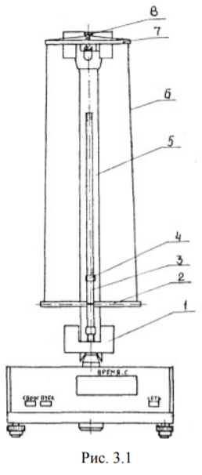

**Маятник Максвелла** (рис.3.1) являє собою масивне кільце (4), закріплене на диску (3), насадженому на циліндричний вал (2) так, що центр мас системи розміщується на осі вaла. До кінців вала радіуса r прив'язані нитки (б), які другим кінцем прикріплені до кронштейна (7); довжину ниток можна змінювати за допомогою гвинта (8). Якщо намотувати нитки на вал, маятник піднімається і може утримуватись у початковому положенні електромагнітом, який вмикається в разі натиснення кнопки "Сеть", а вимикається в разі натиснення кнопки "Пуск". Якщо розмотувати нитки, маятник, падаючи вниз, одночасно обертається навколо своєї осі симетрії. Рух, за якого всі точки тіла переміщуються у паралельних площинах, називається плоским рухом.

**Плоский рух** можна описати двома способами: або як сукупність поступального руху тіла зі швидкістю центра мас та обертального руху навколо осі, що проходить через центр мас, або як тільки обертальний рух навколо миттєвої осі, положення якої безперервно змінюється.

У даній установці (рис.3.1) миттєва вісь обертання проходить через точку дотику ниток з валом на відстані r від осі симетрії. Момент сили відносно миттєвої осі обертання створюється тільки силою тяжіння (для сили натягу нитки плече дорівнює нулю), тому основне рівняння динаміки обертального руху y проекції на цю вісь можна записати у вигляді

**Робочі формули**



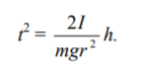



I - момент інерції маятника відносно миттєвої осі обертання; m - маса маятника, β - кутове прискорення , а - лінійне прискорення , r - радіус вала , h - відстань , t – час , K – кутовий коефіцієнт, Io - момент інерції відносно його осі симетрії .

**Таблиця експериментальних та розрахункових даних**

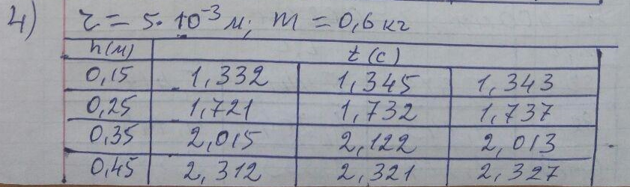

r = 5*10^-3 м = 0,005 м ; m = 0,6 кг .

|  |  |  |  |  |
| --- | --- | --- | --- | --- |
| Номер досліду | h, м | t, с | <t>, с | t^2 , c^2 |
| 1 | 0,15 | 1,332 | 1,34 | 1,796 |
| 1,345 |
| 1,343 |
| 2 | 0,25 | 1,721 | 1,73 | 2,993 |
| 1,732 |
| 1,737 |
| 3 | 0,35 | 2,015 | 2,05 | 4,203 |
| 2,122 |
| 2,013 |
| 4 | 0,45 | 2,312 | 2,32 | 5,382 |
| 2,321 |
| 2,327 |

**Обробка результатів вимірювань**

1. Побудувати графік залежності t^2 = f(h) і визначити кутовий коефіцієнт K .

**Графік залежності t^2 = f(h)**

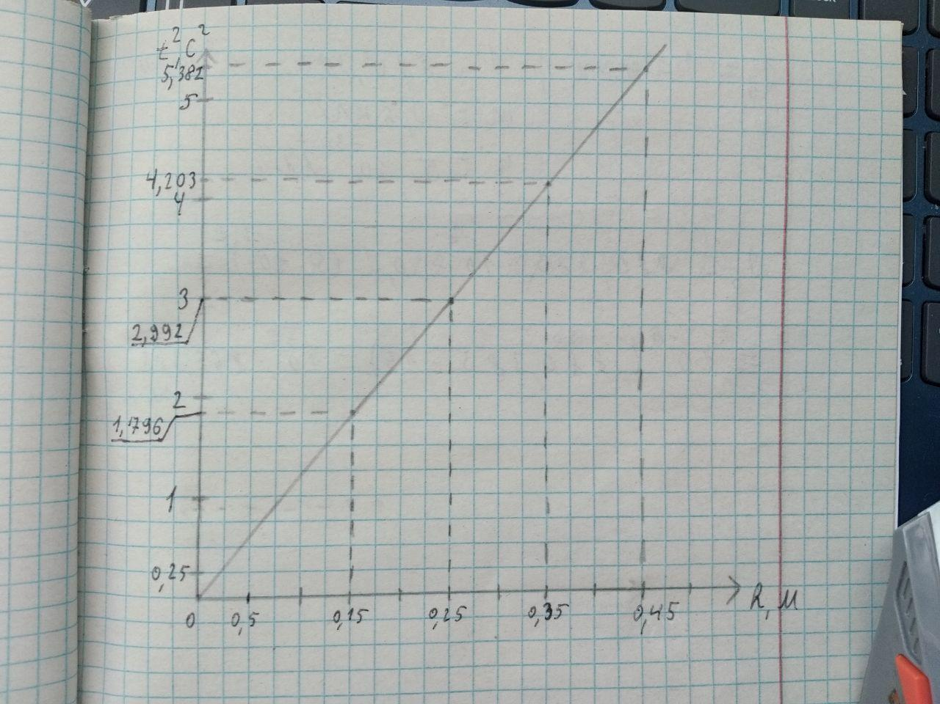

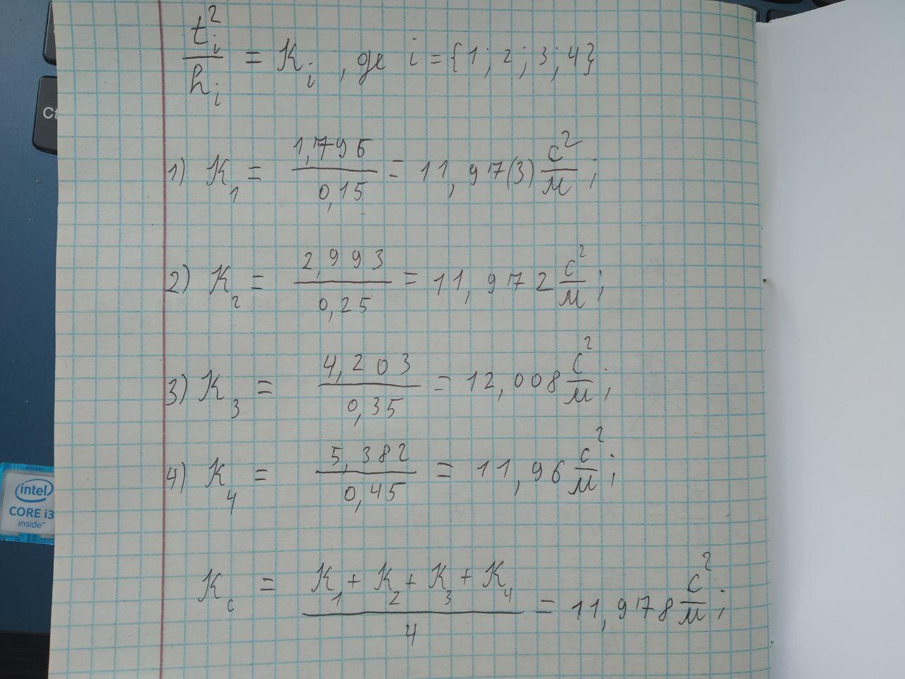

1. Використовуючи знайдене значення Kα, визначити момент інерції маятника відносно миттєвої осі обертання:

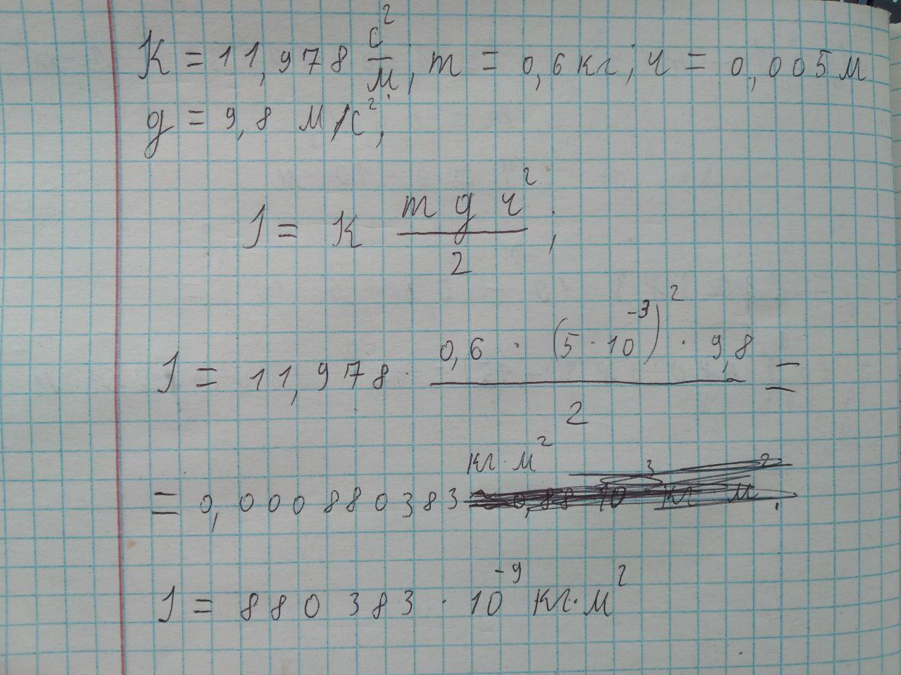

1. За формулою визначити момент інерції маятника відносно його осі симетрії.

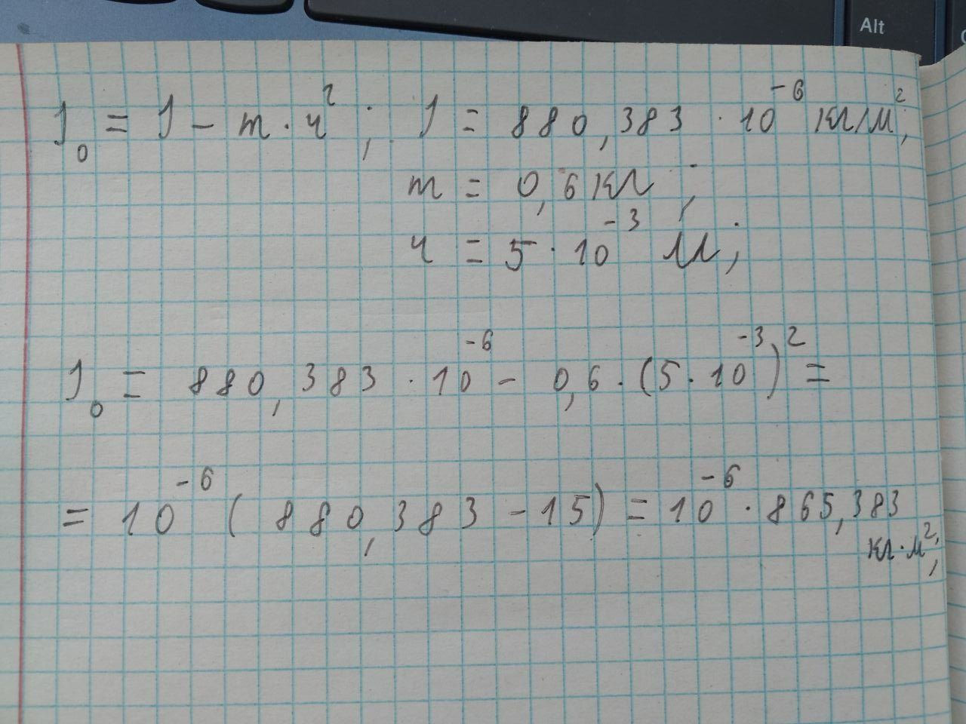

**Контрольне запитання**

3. Дати визначення плоского руху. Як цей рух можна описати?

Плоский рух – це поступовий рух тіла разом з обертанням його навколо своєї осі на двовимірній площині.

На двовимірній площині ХОУ є плоска фігура , наприклад квадрат , при переміщені фігури на цій площині з координат х0,у0 до х1,у1, центр квадрата (центр мас квадрата) переміщається з координат х0,у0 до х1,у1 . Його інші точки не рухаються паралельно відносно траєкторії руху центра квадрата , як мало би бути при поступовому русі , а їхня траєкторія рух зазнає впливу від обертання фігури.